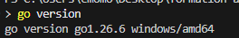

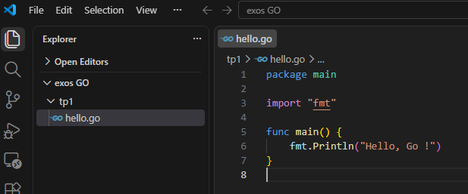

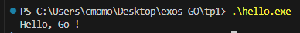

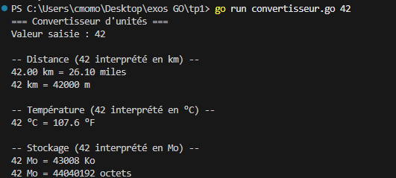

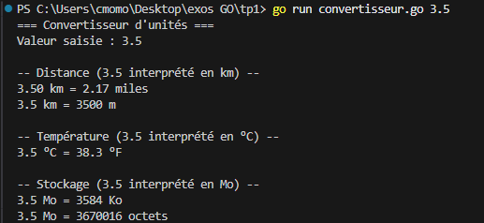

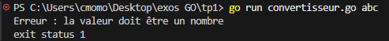

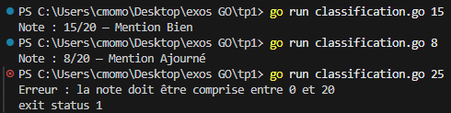

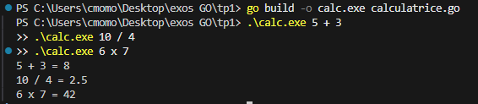

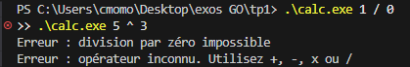

En Go, il existe une règle absolue pour le style de code (alignement, espaces, tabulations)

La commande go fmt réécrit automatiquement le fichier

*

